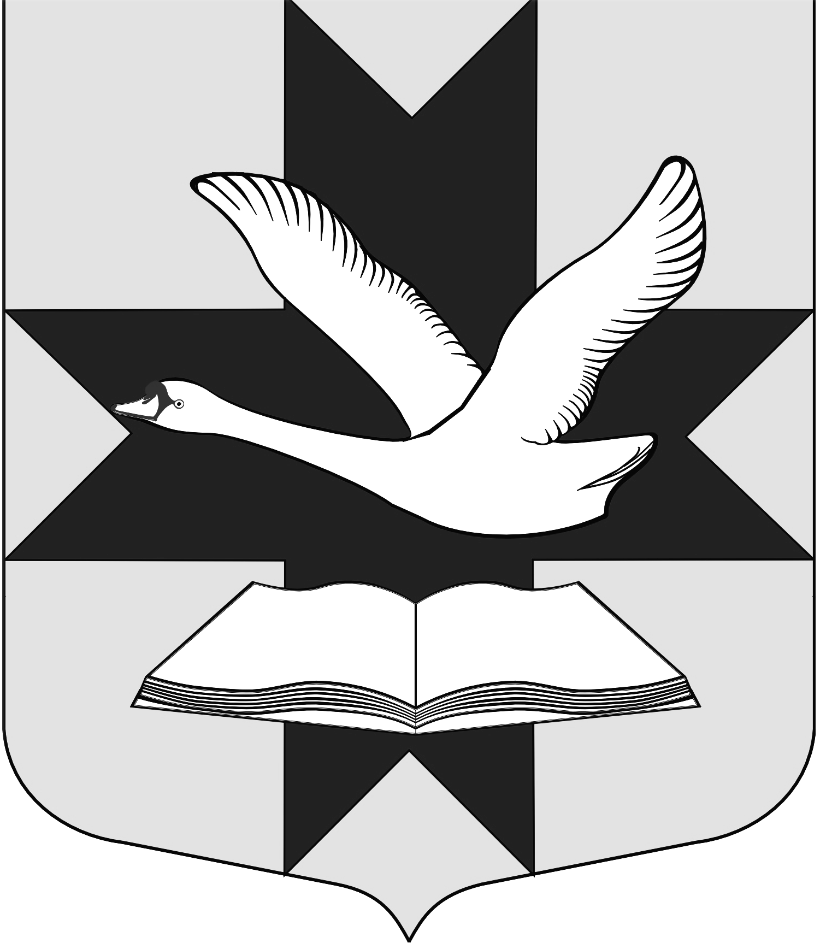

Совет депутатов муниципального образования
БольшеколпанскоЕ сельскоЕ поселениЕ
Гатчинского муниципального района
Ленинградской области

ВТОРОГО СОЗЫВА

Решение

"29" мая2014г. №26
О внесении изменений в Решение Совета депутатов Большеколпанского сельского поселения от 22.03.2012г. №19

В соответствии с Федеральным законом от 06.10.2003г. №131-ФЗ «Об общих принципах организации местного самоуправления в Российской Федерации», ст.104 Жилищного Кодекса РФ, Уставом Муниципального образования Большеколпанское сельское поселение Гатчинского муниципального района Ленинградской области, Совет депутатов Большеколпанского сельского поселения

РЕШИЛ

1. В пункте 2 Приложения №1 к Решению Совета депутатов муниципального образования Большеколпанское сельское поселение Гатчинского муниципального района Ленинградской области от 22.03.2012г. №19 «Об утверждении перечня категорий граждан, которым предоставляются служебные жилые помещения в муниципальном жилищном фонде Большеколпанского сельского поселения» исключить слова «учреждений культуры, спорта и молодежной политики».
2. Решение вступает в силу после официального опубликования и подлежит размещению на сайте муниципального образования.

Глава муниципального образования
Большеколпанское сельское поселение
Гатчинского муниципального района _________________________ О.В. Лиманкин

Приложение №1
к решению Совета депутатов МО
Большеколпанское сельское поселение
от «29»мая2014г. № 26

ПЕРЕЧЕНЬ
категорий граждан, которым предоставляются служебные жилые помещения в муниципальном жилищном фонде Большеколпанского сельского поселения

- Лица, замещающие должности муниципальной службы, а также лица, замещающие должности, не являющиеся должностями муниципальной службы, в администрации Большеколпанского сельского поселения.
- Работники муниципальных учреждений Большеколпанского сельского поселения.
- Врачи и лица, относящиеся к среднему медицинскому персоналу, муниципальных учреждений здравоохранения, расположенных на территории Большеколпанского сельского поселения.
- Педагогические работники муниципальных образовательных учреждений, расположенных на территории Большеколпанского сельского поселения (руководитель, заместитель руководителя, учитель, воспитатель, младший воспитатель, психолог, педагог- организатор).
- Участковые уполномоченные полиции, обслуживающие территорию Большеколпанского сельского поселения.

